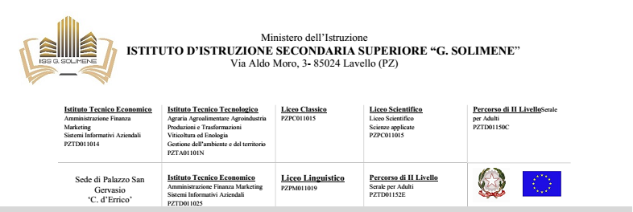

PATTO FORMATIVO PER LO SVILUPPO PROFESSIONALE

tra
Il Dirigente scolastico prof.ssa Anna dell’Aquila

e
Il /la Docente.....................................................................................

Visto l’art.5, commi 2 e 3, del Decreto Ministeriale 27 ottobre 2015, n. 850;
Visto il bilancio delle competenze elaborato dal docente
Sentito il docente tutor ____________________________nominato con atto prot. n.12556 del 28.102021

tra il docente in formazione e prova e il Dirigente Scolastico

si conviene quanto segue

a) Il docente in formazione e prova presso questo istituto nell’ a.s. 2021/22, si impegna a potenziare le
seguenti competenze afferenti alle aree di professionalità (selezionare solo le aree di interesse).

Area dell’insegnamento | a) Area cultura-le/disci-plinare | - conoscere gli elementi epistemologici della/e disciplina/e e/o dell’ambito disciplinare e strutturare le conoscenze intorno ai principi fondanti della /e disciplina/e e/o ambito disciplinare  - essere capace di sviluppare collegamenti interdisciplinari  - migliorare le proprie competenze disciplinari e di mediazione/insegnamento della propria disciplina  - inserire la propria progettualità nel curricolo disciplinare d’istituto e fare proprie le unità di apprendimento concordate con i colleghi dei dipartimenti/gruppi disciplinari
 | b) Area didattico  -  metodologica | - stabilire una proficua relazione con i propri allievi favorendo un clima di classe positivo  - rispettare i ritmi e le caratteristiche di apprendimento degli alunni riconoscendone le differenze individuali  - rendere trasparenti gli obiettivi e fissare criteri espliciti di successo  - sviluppare strategie metodologiche differenziate ed inclusive valorizzando le differenze (sociali, etniche, di genere, di abilità…)  - utilizzare strumenti di osservazione e valutazione dell’efficacia dei percorsi didattici usando strategie metacognitive che identificano, controllano e regolano i processi cognitivi  - promuovere l' autovalutazione  - praticare tecniche di ascolto attivo nella mediazione didattica ed educativa  - usare strumenti differenziati per osservare e gestire le dinamiche relazionali e i conflitti  - utilizzare in modo competente gli strumenti multimediali
Area dell’organizzazione |  | - contribuire agli aspetti organizzativi e alle attività di non insegnamento che costituiscono parte integrante del piano dell’offerta formativa  - collaborare e relazionarsi positivamente con tutto il personale presente nell’istituzione scolastica  - istituire rapporti efficaci e corretti con le famiglie  - ottemperare, dare riscontro e seguito alle decisioni collegiali in maniera collaborativa  - collaborare e condividere con i colleghi il progetto formativo e la pianificazione dell’intervento didattico ed educativo  - partecipare alla produzione del materiale didattico progettato e concordato nelle riunioni di dipartimento, di disciplina e di area
Area professionale (formazione) |  | - avere piena consapevolezza del proprio ruolo di educatore all’interno della scuola come comunità  - partecipare ai corsi di formazione deliberati dal Collegio dei Docenti  - partecipare ai corsi esterni che il Collegio e le sue articolazioni hanno individuato come “strategici” e restituire successivamente ai colleghi nelle forme indicate dallo stesso  - fare ricerca-azione in un confronto continuo tra la propria esperienza didattica, i contributi dei colleghi della scuola e della letteratura specialistica  - valorizzare la pratica della scrittura autoriflessiva sull’esperienza professionale (diari di bordo, stesura di relazioni e documenti di sintesi …) come principale forma di documentazione della ricerca  - aggiornarsi sugli sviluppi culturali e metodologici della propria disciplina e della relativa didattica

b) Il docente in formazione e prova si impegna a raggiungere i suindicati obiettivi di sviluppo delle proprie competenze attraverso:
- la proficua partecipazione alle attività formative proposte dall'Ufficio di Ambito Territoriale destinate ai docenti in periodo di formazione e prova;
- la proficua partecipazione alle attività formative attivate da questa istituzione scolastica o dalle reti di scuole a cui essa partecipa;
- l'utilizzo coerente delle risorse della Carta di cui all'art.1 comma 121 della Legge 13 luglio 2015, n. 107.

c) Il Dirigente Scolastico avrà cura di informare il docente in formazione e prova circa le caratteristiche salienti del percorso formativo, gli obblighi di servizio e professionali connessi al periodo di prova, le modalità di svolgimento e di valutazione.

d) In particolare il Dirigente scolastico si impegna a fornire al docente in formazione e prova il Piano dell'Offerta Formativa e la documentazione relativa alle classi e ai corsi di insegnamento che lo coinvolgono.

e) Il Dirigente Scolastico assegna al docente in formazione e prova un collega esperto con funzioni di tutor, avente compiti di accompagnamento, consulenza e supervisione professionale.

IL DOCENTE | IL DIRIGENTE SCOLASTICO

Il Dirigente Scolastico Il/la docente

_______________________ _______________________

